MMpH
PLANTA DE DESMINERALIZACIÓN DE MOSTOS Y VINOS
El Reglamento de Ejecución (UE) n. 144/2013, que modifica las regulaciones anteriores, ha permitido el uso de resinas para la extracción parcial de los cationes en mostos y vinos , con la extensión del tratamiento a la acidificación general (disminución del pH ) y no solo a la estabilidad tartárica.
Las plantas MasterMind® pH fueron diseñadas fácilmente para ser eficientes en las aplicaciones más difíciles, es decir , en mostos. Las soluciones de ingeniería de la planta y la elección cuidadosa de las resinas representaron el aspecto ganador para su uso inmediato en el mundo del vino, que requiere una atención extrema a la materia prima. El sistema puede funcionar en el reensamblado con total automatización hasta alcanzar el pH final establecido por el operador, o mediante el DISPOSITIVO DE MEZCLA opcional, puede mezclar el producto tratado con el que está en línea; De esta forma, es posible obtener automáticamente el valor de pH de salida deseado, de acuerdo con los requisitos legales precisos.
Las plantas MasterMind® pH están disponibles en versión automática o semiautomática . El software comprueba que todas las operaciones se llevan a cabo de conformidad con los parámetros esperados y diagnostica continuamente la instrumentación a bordo. Mastermind® pH está diseñado para el manejo de una o más columnas de resinas de intercambio, por lo tanto, el potencial de trabajo en la bodega se extiende gracias a una gama diferenciada de sistemas. En los modelos automáticos es posible la gestión alternativa y automática de diferentes tanques también de capacidad heterogénea, para permitir la separación clara de diferentes tipos de vino. Hay circuitos dedicados para la recuperación y seguridad del agua en el ciclo de regeneración ácida.
Los sistemas están certificados según las normas UNI EN 1672-2 para principios de higiene; Las resinas de intercambio están certificadas por su idoneidad para su uso en el sector alimentario.
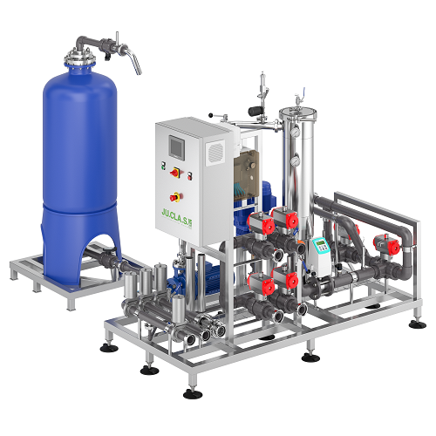

VENTAJAS
- Resinas confiables de alto rendimiento
- Sistema intuitivo y fácil de usar.
- Posibilidad de gestionar múltiples columnas.
- Posibilidad de obtener el valor de pH de salida deseado
- Circuitos de seguridad dedicados
- Optimización del consumo de agua.
- El mejor equilibrio del vino a nivel organoléptico.

